
Escola de Engenharia
Departamento de Informática
MERSTEL

Virtualização de Redes

Diogo João Vilaça Oliveira – pg30520
Guilherme de Araújo Soares (a84527)
Hugo Miguel Teles Silva (pg47245)

- Introdução

No âmbito da cadeira de Virtualização de Redes, foi-nos proposto o desenvolvimento de aplicações tendo em base Controladores SDN com o propósito de estudarmos o protocolo OpenFlow e respetiva comunicação no plano de encaminhamento entre Switchs e utilizadores numa rede computacional convencional, bem como o comportamento dos pacotes ICMP e ARP na retransmissão de dados através de pings e traceroutes quer entre Switchs quer entre hosts na rede, em que o seu tráfego será também analisado através da ferramenta Wireshark.
Neste sentido, através da utilização do Mininet para criação e desenvolvimento de redes virtuais realistas, entre os dois Controladores SDN sugeridos para este trabalho – Ryu ou FloodLight – optamos pela utilização do Controlador SDN Ryu para efetuarmos os testes de ligação e comunicação necessários em cima das topologias desenvolvidas – figuras abaixo e ficheiros do código desenvolvido anexados ao projeto.
A estratégia para ambos os Exercícios foi a implementação de Switchs de Layer 2 – para o Exercício 1 e routing dinâmico – e Switchs de Layer 3 como principal e Layer 2 para os Switchs secundários que se interligam com os hosts do Exercicio 2 através da implementação na topologia de um Controlador Remoto - Remote Controller (Ryu) - nos respetivos Switchs principais de entrada, num IP – 127.0.0.1 - e porta – 6653 - específicos.

- Exercicio 1

- Dry-Run

Através da instalação dos respetivos pacotes de dados da Framework Ryu na nossa Máquina Virtual Mininet, implementada para inicializarmos o nosso Controlador Remoto - Remote Controller, definido em c0. Como este primeiro exercício serviu de testes, pretendeu-se utilizar uma configuração de Switch Simples (simple_switch) para a troca de comunicação/pacotes numa rede interna – visualizados e acompanhado em anexo – para inicialização da comunicação entre os dispositivos de rede na topologia.
Após a topologia sugerida ser desenvolvida, implementou-se um Switch de Layer 2 (l2Switch – s1) e respetivas ligações entre hosts (h1, h2, h3 e h4), visualizado na secção de “testes”. Como o nosso Remote Controller RYU (c0) se encontra interligado com o Switch (s1), para que haja comunicação entre o Controlador RYU OpenFlow e a nossa rede, num terminal separado aquele que inicializamos o nosso controlador remoto Ryu, fazemos a chamada do ficheiro em que se encontra a nossa topologia.
Dados específicos para implementação da nossa rede – válido também para o exercício 2 - são atribuídos no terminal, especificamente à ligação com o nosso controlador remoto, ao nome da nossa topologia, definimos a opção de fazer a sua conexão num Open vSwitch (ovsk) definido no controlador remoto dentro da nossa topologia.
Assim que a topologia é inicializada, o nosso Controlador Remoto encontra-se à “escuta” que a comunicação dos dados seja realizada, em porta (6653) e ip de localhost (127.0.0.1) específicos e definidos na topologia, começando assim a troca de comunicação e pacotes de dadosF – visualizado nas figuras em anexo, e ficheiros Wireshark, analisados os pacotes de dados ICMP e ARP na comunicação entre hosts e Switch, bem como dos dados OpenFlow13

- Topologia & Testes Efetuados

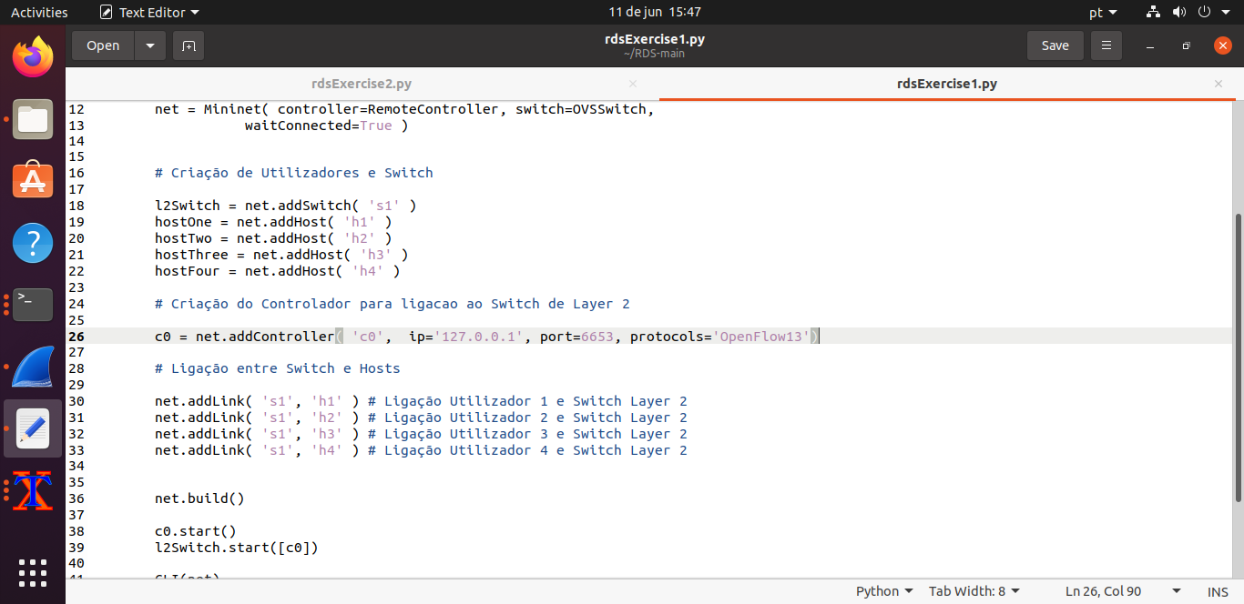
Topologia Mininet

Podemos visualizar a topologia que se desenhou para se efetuarem os testes de comunicação, quer através dos respetivos terminais, quer realizar verificações de ICMP e ARPs, realizados entre a rede.

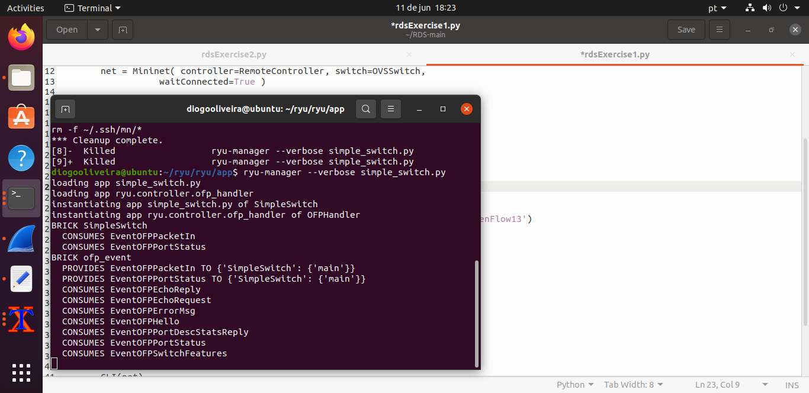
Controlador à “escuta”

Após inicializarmos o nosso controlador através do comando - “ryu-manager –verbose simple_switch.py” – a sua instância fica à “escuta” da nossa topologia para se dar inicio à troca de comunicações entre os dispositivos da nossa rede.

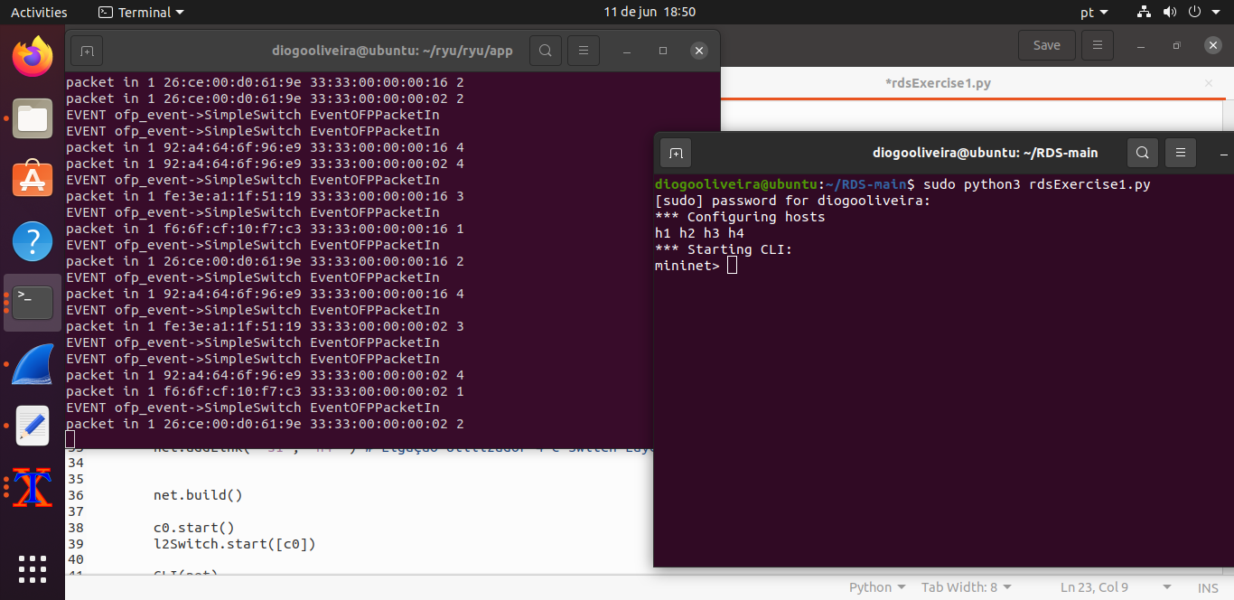
Topologia Iniciada

Assim que a topologia Mininet é inicializada, no terminal em que foi iniciado o nosso Controlador Remoto (Ryu), válido também para o nosso Exercicio 2, podemos ver logo de imediato – no terminal à esquerda – a troca de comunicação entre os dispositivos de rede com os Eventos ofp e os “packet in” ainda sem estes efetuarem qualquer troca de comunicação.

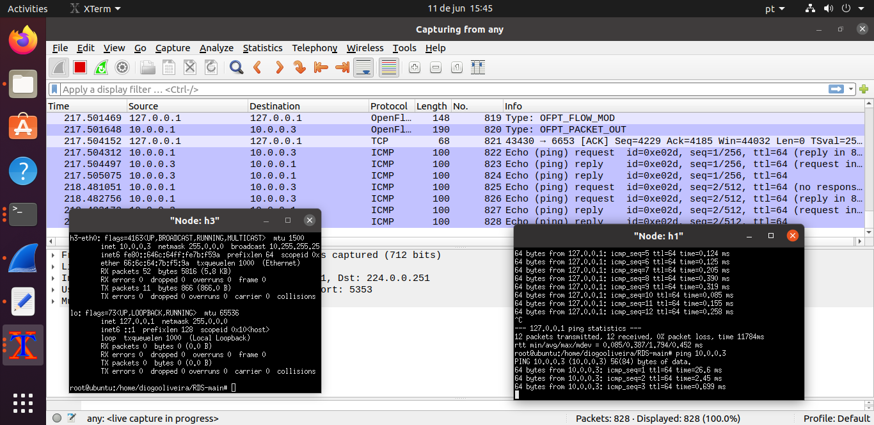
Ping entre Host1 e Host3

Após serem inicializados dois terminais – Host1 e Host3 – procedeu-se à consulta dos respetivos IPs através de um “ifconfig” no terminal H3, podendo-se verificar que este continha o IP “10.0.0.3”, tendo-se realizado um ping entre o Host1 e o respetivo utilizador

- Exercicio 2

- Dry-Run

Nesta segunda topologia, foi implementado no ficheiro da nossa topologia um Switch principal de Layer 3 ao qual na sua segmentação adicionamos 3 Switchs de Layer 2 e respetivas ligações com os seus Hosts – 3 para cada Switch de rede e com IPs especificamente atribuídos, bem configurações relativamente a atrasos de 5ms entre alguns links, perdas a 10% e banda larga entre ligações entre hosts e switch.
Para este exercício, efetuamos os nossos testes com uma configuração de Switch distinta

- Testes

